**ИЗО, 3 класс**

**Учитель: Новьюхова Е.Л.**

13.12.2022 г.

**Тема урока: Веселые снежинки.**

**Выполните практическое задание:**

**-** Вырезать и украсить **веселые снежинки** (тетрадный листок, ножницы, фломастеры).

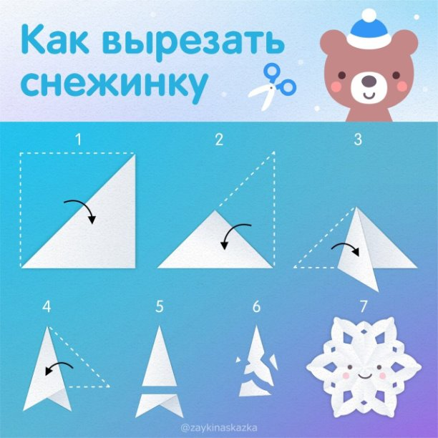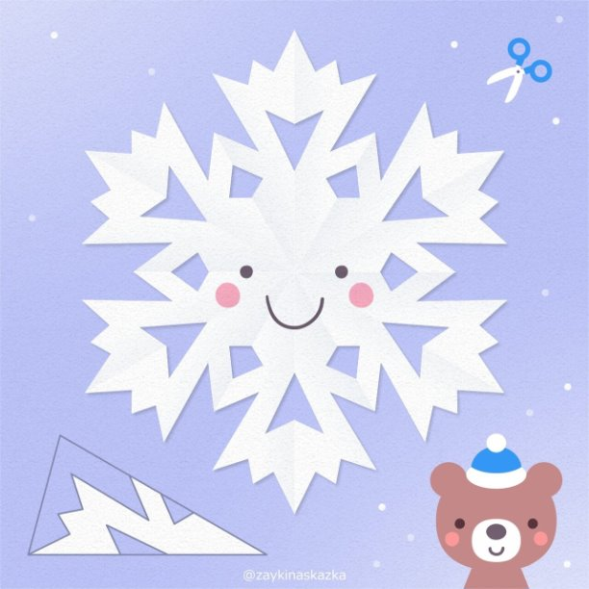Принести 3 снежинки на *следующий урок.*

